Лето – долгожданный период времени для всех и, конечно же,
для наших малышей

Много вопросов возникает у родителей в этот период времени, поэтому на некоторые моменты мы обращаем ваше внимание.
- Необходимо заранее сообщать о дне выхода ребенка в ДОУ после отсутствия.
- Прием детей осуществляется с 7.00 до 8.30 ежедневно, кроме выходных и праздничных дней.
- Помните: своевременный приход и уход ребенка - необходимое условие правильной реализации воспитательно-образовательного процесса.
- О невозможности прихода ребенка по уважительной причине в детский сад по болезни или другой уважительной причине необходимо обязательно сообщить в ДОУ.
- Ребенок, не посещающий детский сад более 3 дней, должен иметь справку от врача, при возвращении после более длительного отсутствия предоставляется справка о состоянии здоровья ребенка и контактах за последние 21 день, после отсутствия в летний период - справка о контактах, обследовании на гельминтозы.
- В отпуск воспитанник может уходить в летний период, с сохранением места в детском саду до 75 дней. Для этого надо написать заявление на имя заведующей.
- Все дети возвращаются из отпуска со справкой об отсутствии контактов с инфекционными больными и о состоянии здоровья из поликлиники.
- Педагоги готовы общаться с Вами утром до 9.00 и вечером после 17.00. В другое время педагог работает с группой детей, и отвлекать его не рекомендуется.
- Когда ребенок идет в детский сад, проверьте, нет ли у него жевательной резинки, а также просим Вас не давать ребенку с собой в детский сад сосательные конфеты, чипсы и сухарики.
- Настоятельно не рекомендуем одевать ребенку золотые и серебряные украшения, давать с собой дорогостоящие игрушки.
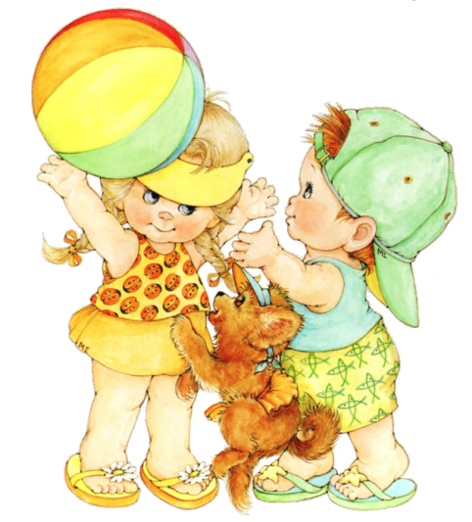
- Лето представляет большие возможности для сохранения и укрепления физического и психического здоровья детей, развития их познавательного интереса и экологической культуры. В летнее время создаются наиболее оптимальные возможности для проведения оздоровительной работы в дошкольном учреждении и дети большую часть времени проводят на свежем воздухе, усиленно занимаются посильным трудом, работая в саду, на огороде; с ними активнее проводят различные закаливающие процедуры.

Для создания комфортных условий

пребывания ребенка в ДОУ необходимо:

- Не менее 2-х комплектов сменного белья: мальчикам – футболка, шорты, трусики, колготки; девочкам - футболка, колготки, трусики. В теплое время — носки, гольфы.
- Два пакета для хранения чистого и использованного белья.
- Белье, одежда и прочие вещи должны быть промаркированы.
- Перед тем, как вести ребенка в детский сад, проверьте, соответствует ли его костюм температуре воздуха.
- Проследите, чтобы одежда не была слишком велика и не сковывала его движений. Завязки и застежки должны быть расположены так, чтобы ребенок мог самостоятельно себя обслужить.
- Обувь должна быть легкой, точно соответствовать ноге ребенка, легко сниматься и надеваться.
- Нежелательно ношение комбинезонов.
- Носовой платок необходим ребенку как в помещении, так и на прогулке. Сделайте на одежде удобные карманы для его хранения.
- Обязательно головной убор.

Подготовила по материалам интернета
Воспитатель Тизенгаузен О.И.

